附件二-1 (至少三項活動，一為配合全民國防教育日，一為平時宣導，另一為防空演習)
彰化縣文開國民小學114年全民國防教育宣導教育活動資料紀錄表
主題 | 友善校園週暨全民國防教育日(9/2)宣導活動
日期 | 114年9月3日
主講人 | 郭木村校長
對象 | 全校師生 | 人數 | 685人
宣導（活動）綱要 | 一、宣導九三軍人節的由來。  二、強化全民防衛國家意識，並能體認民主與和平的珍貴價值。  三、藝人「閃兵」是一種不被社會大眾認可的行為，而且是違法的行為；孩子們千萬不可以學他們。
成 果 照 片 | 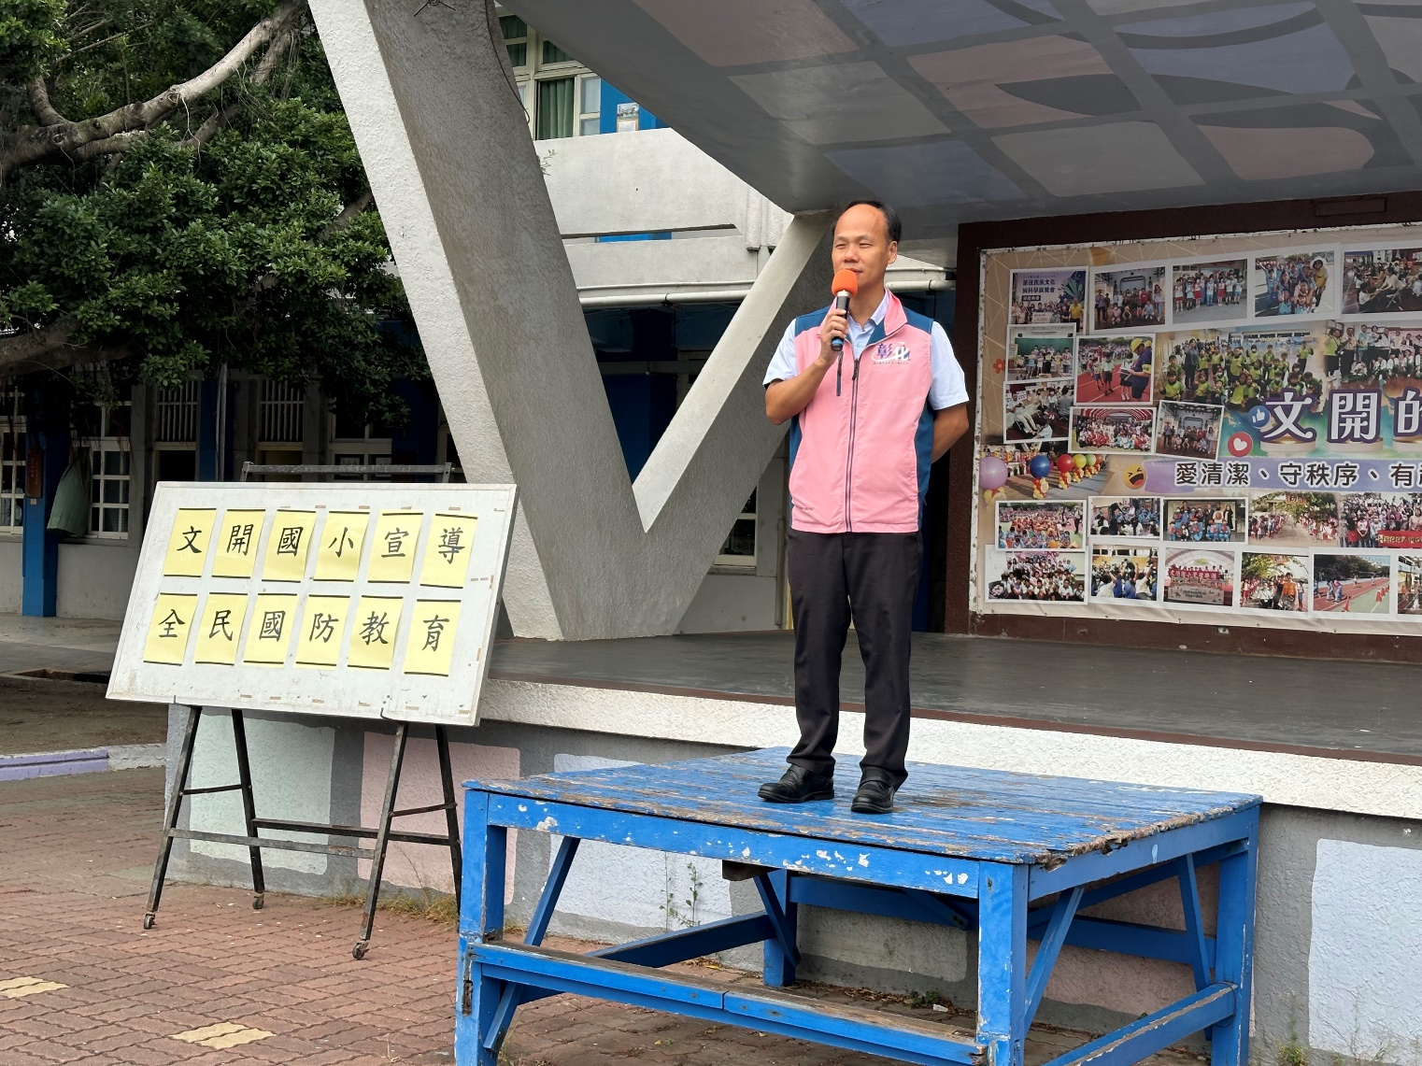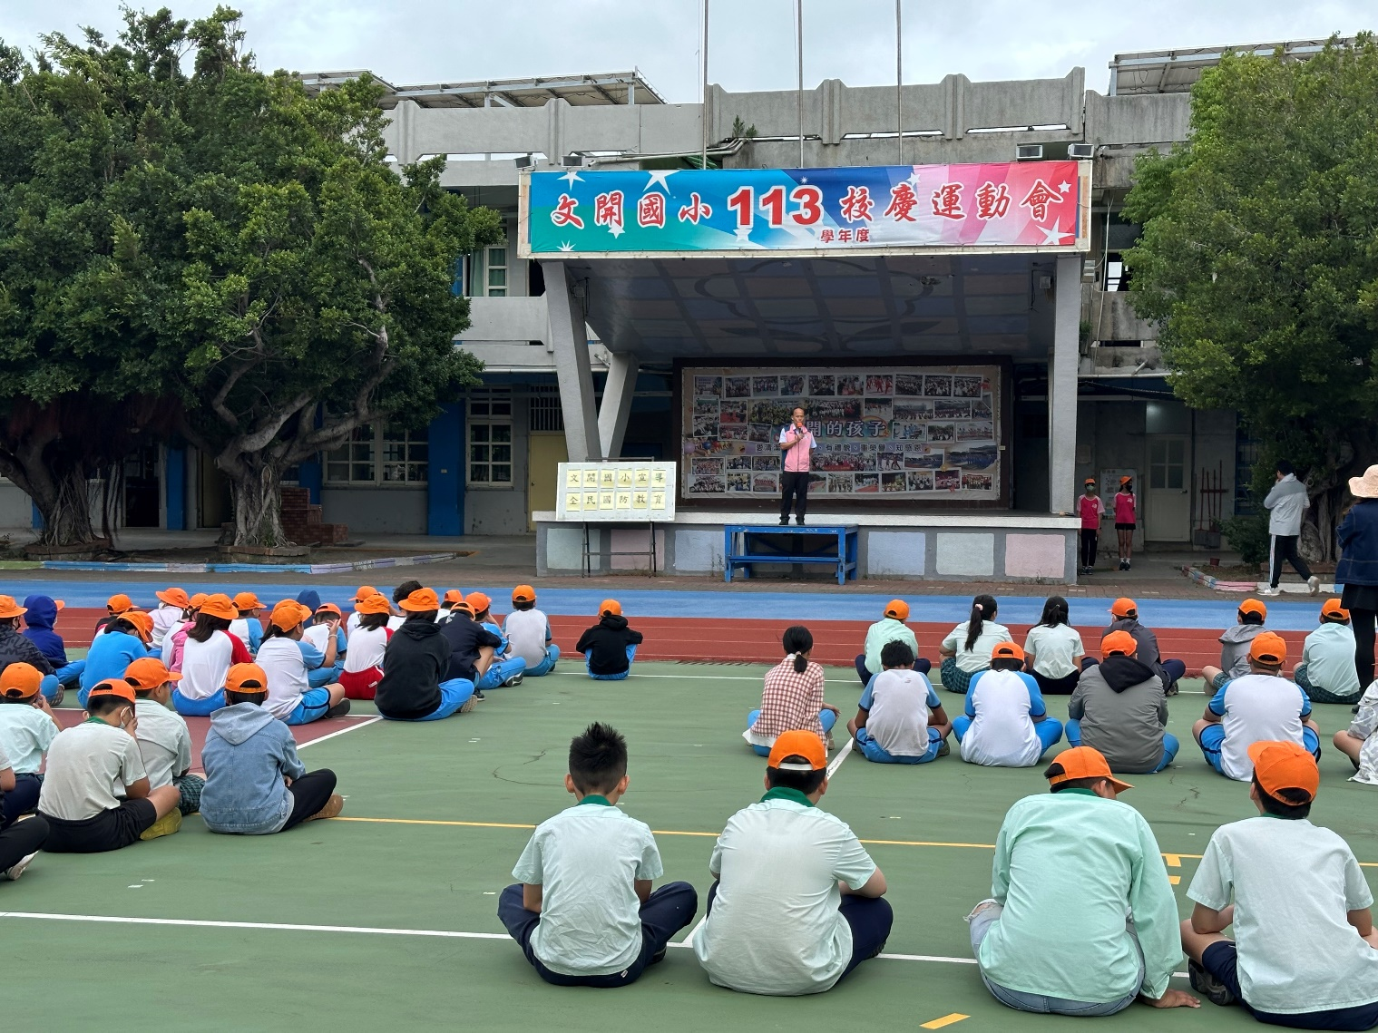
成 果 照 片 | ▲郭木村校長宣導全民國防教育

承辦人：林仰堂 主任：粘福揚 校長：郭木村

附件二-2 (至少三項活動，一為配合全民國防教育日，一為防空演習，另一為平時宣導)
彰化縣文開國民小學114年全民國防教育宣導教育活動資料紀錄表
主題 | 防災防震演習成果
日期 | 114年9月19日（五）09：21
主持人 | 郭木村校長
對象 | 全校師生 | 人數 | 685人
宣 導（活動）綱 要 | 一、學生在教室或其他室內：  (一)保持冷靜，立即就地避難，秉持趴、掩、穩原則進行。  (二)當地震稍歇時，應聽從師長指示，依平時規劃之緊急避難疏散路線，進行避難疏散。  (三)抵達操場（或其他安全疏散地點）後，各班導師應確實點名，確保每位同學皆已至安全地點，並安撫學生情緒。  二、學生在室外：  (一)保持冷靜，不推、不語、不跑的原則，立即就地避難。  (二)抵達操場（或其他安全疏散地點）後，各班級任老師應確實點名，確保每位同學皆已至安全地點，並安撫學生情緒。  三、特別注意事項：  (一)低年級學生或元氣加油站學生應由專人引導或由鄰近老師負責帶領。  (二)在實驗室、實驗工廠或廚房，應立即保護頭頸部，找安全的掩護地方依地震避難掩護三要領就地避難，俟地震搖晃稍停後關閉火源、電源，儘速打開大門進行疏散避難。  (三)在游泳池應即離開泳池上岸躲在柱子旁或水泥牆壁邊，避開燈具、窗戶等，等搖晃停止後再行疏散避難。  (四)如在大型體育館、演講廳或視聽教室，應先躲在座位下並保護頭頸部，等搖晃停止後再行疏散避難。  (五)在建築物內需以防災頭套或書包保護頭部，但當離開建築物到空曠地後，可不必再以書包保護頭部，以利行動。  (六)地震搖晃當中切勿要求學生開門與關閉電源，應於地震稍歇且進行疏散時，才能實施上述二項動作。
成 果 照 片 | 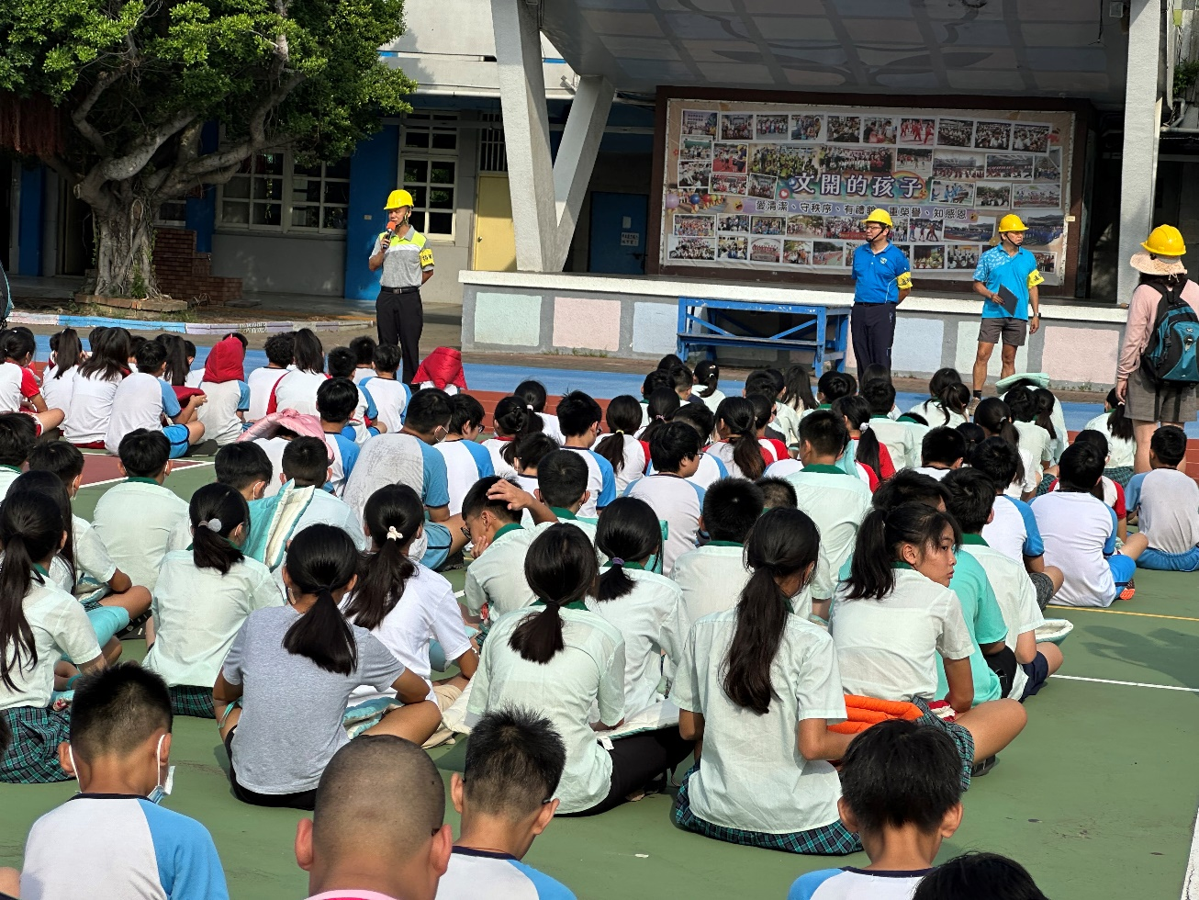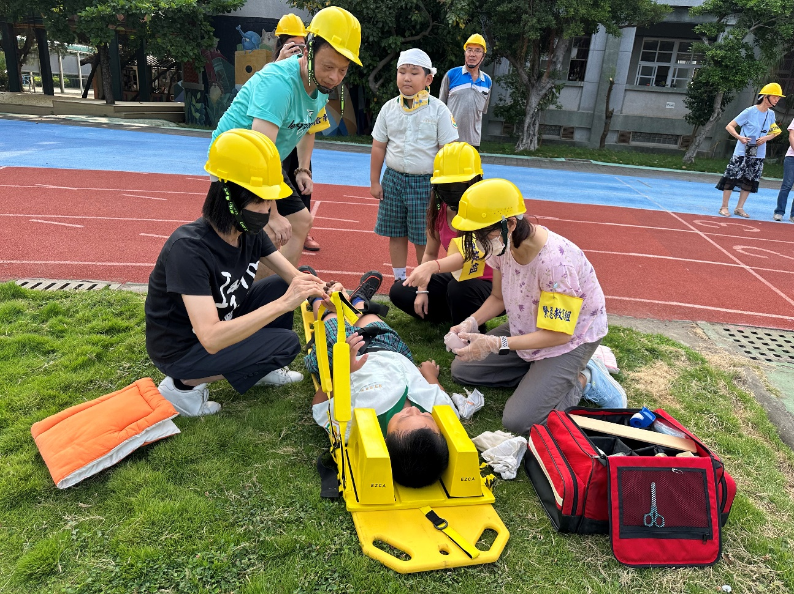
成 果 照 片 | ▲疏散宣導與緊急救護演練
成 果 照 片 | 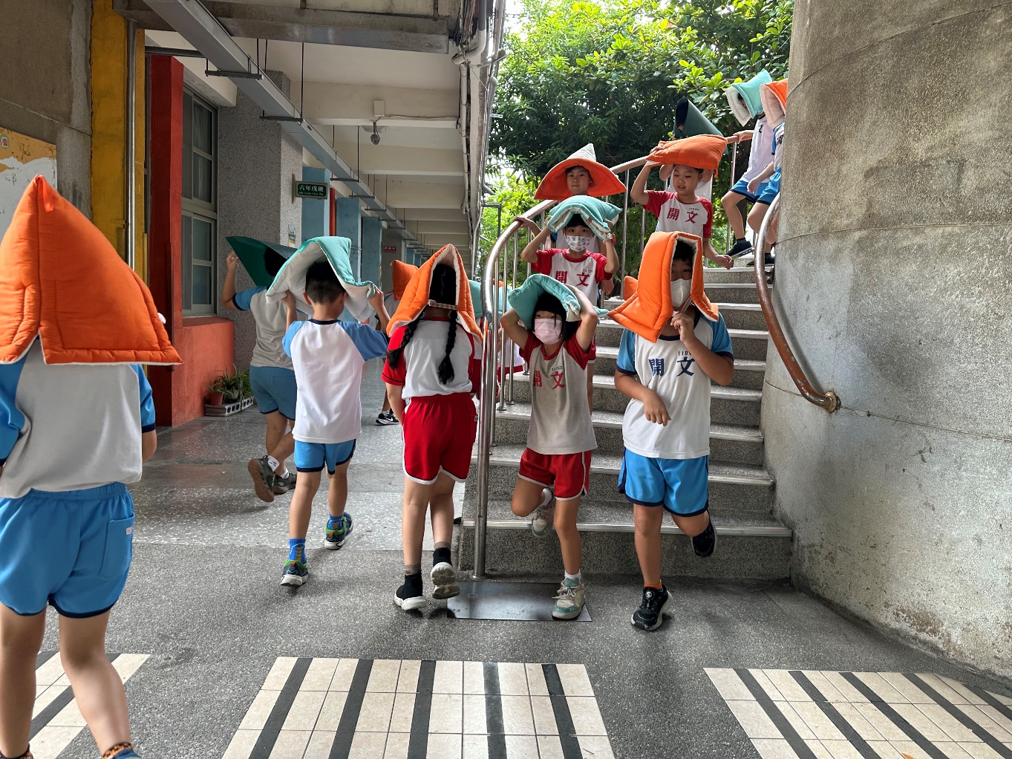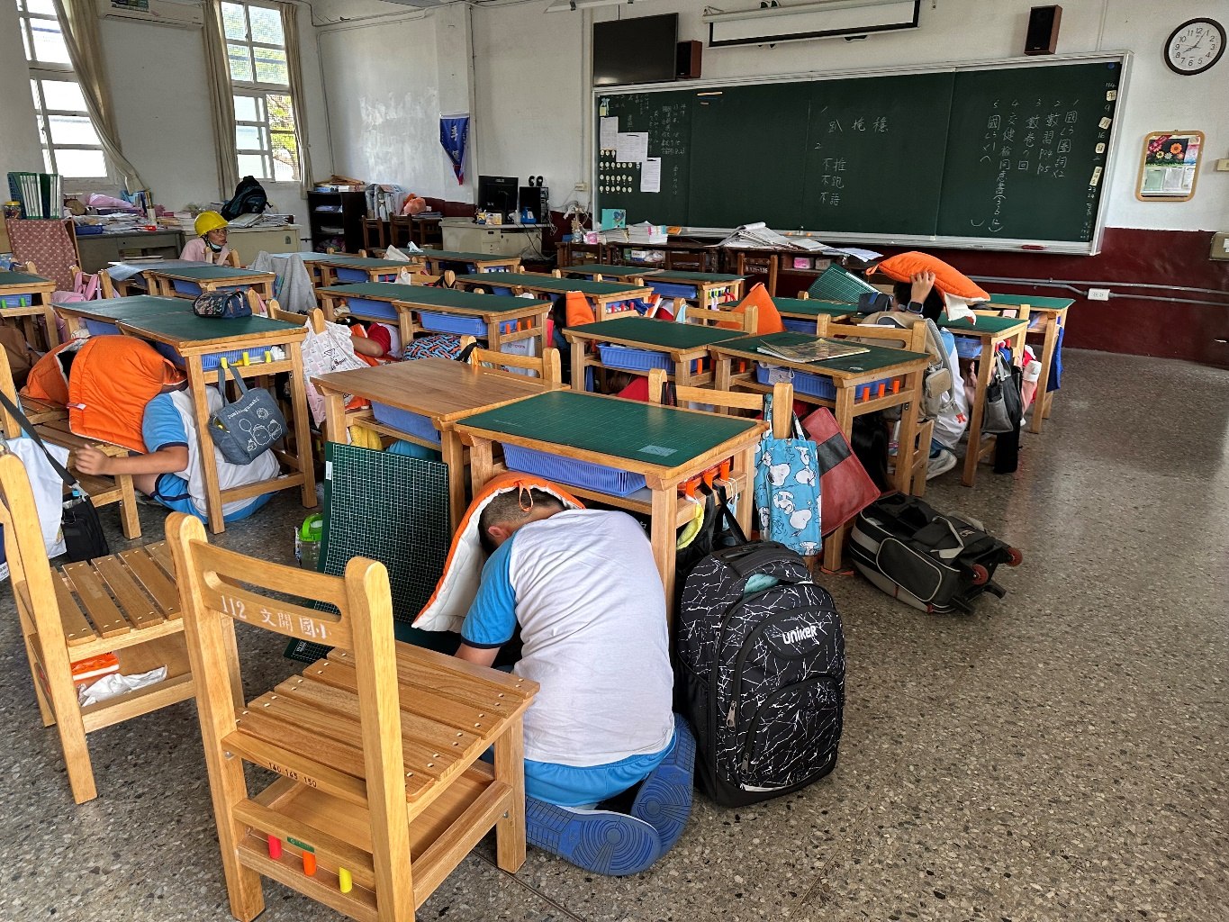
成 果 照 片 | ▲遠離建築物與就地避難

承辦人：林仰堂 主任：粘福揚 校長：郭木村

附件二-3 (至少三項活動，一為配合全民國防教育日，一為防空演習，另一為平時宣導)
彰化縣文開國民小學114年全民國防教育宣導教育活動資料紀錄表
主題 | 學生朝會宣導全民國防教育
日期 | 114年10月2日
主講人 | 總導護老師
對象 | 全校師生 | 人數 | 685人
宣導（活動）綱要 | ㄧ、每週二進行升旗典禮，藉由光輝十月與講述十月十日國慶日的由來，培養學生愛家、愛國的情操。  二、總導護老師宣導本週中心德目：團隊合作。勉勵學生們能為團隊貢獻力量，合作完成任務，共享團隊榮譽，並進行國防教育相關宣導。
成 果 照 片 | 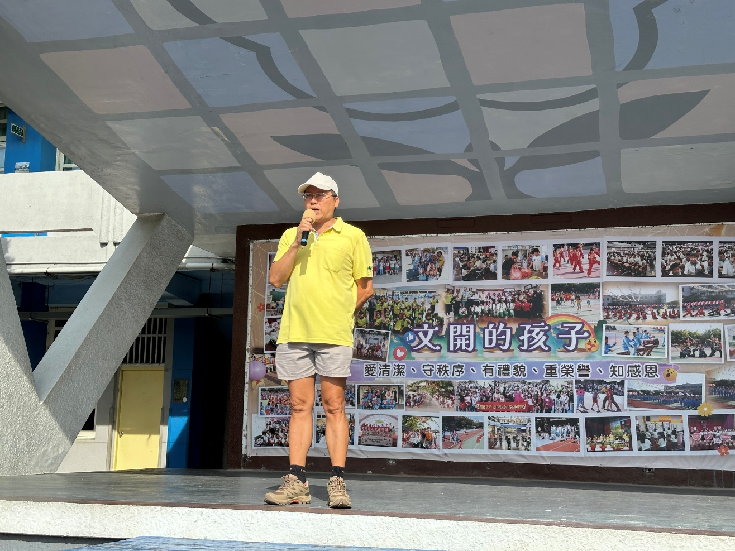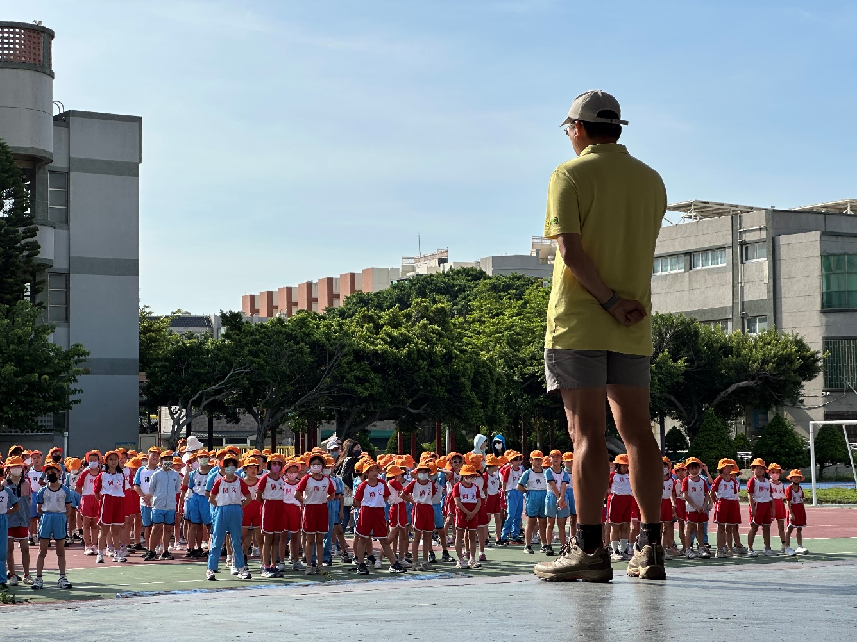

承辦人：林仰堂 主任：粘福揚 校長：郭木村

